TÀI LIỆU SOP CHUẨN HÓA - CHATGPT
HƯỚNG DẪN ĐĂNG NHẬP
CHATGPT
Tài liệu hướng dẫn thao tác đăng nhập ChatGPT theo ảnh minh họa. Mỗi bước có mô tả thao tác, kết quả cần đạt và ảnh đối chiếu để học viên thực hành ngay trong buổi tập huấn.
Mục tiêu sau khi hoàn thành: người học mở được ChatGPT, đăng xuất tài khoản cũ khi cần, đăng nhập bằng Google, xác nhận quyền truy cập, nhận biết ô nhập lệnh, mở menu công cụ và mở thanh bên.

Nguồn thao tác gốc: file PDF “HƯỚNG DẪN ĐĂNG NHẬP CHATGPT - HÌNH ẢNH”, gồm 9 trang và các bước thao tác 1-15.

1. Hướng dẫn thao tác từng bước
Mỗi bước có phần diễn giải “Thao tác” và “Kết quả cần đạt” kèm ảnh minh họa. Bố cục giữ 02 bước/trang từ bước 02 trở đi để tiết kiệm giấy in.
Bước 01. Mở trình duyệt Chrome và vào Google
Thao tác: Mở Google Chrome, đặt con trỏ vào ô tìm kiếm hoặc thanh địa chỉ để chuẩn bị tìm ChatGPT.
Kết quả cần đạt: Trình duyệt đã sẵn sàng để nhập từ khóa hoặc địa chỉ website.
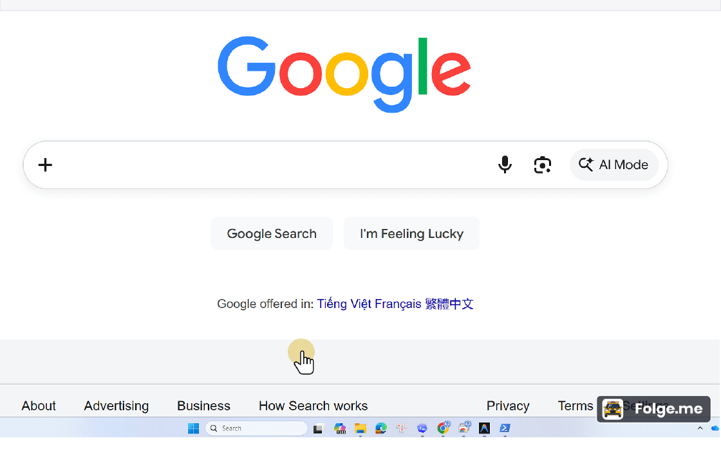

Bước 02. Chọn kết quả ChatGPT chính thức
Thao tác: Nhập “ChatGPT”, sau đó chọn kết quả ChatGPT chính thức trong trang kết quả tìm kiếm.
Kết quả cần đạt: Trình duyệt chuyển đến trang ChatGPT.
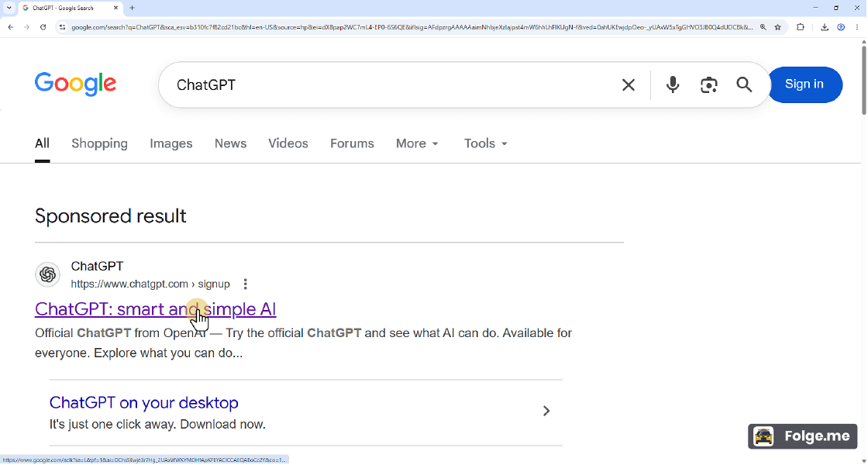

Bước 03. Mở menu hồ sơ
Thao tác: Tại giao diện ChatGPT, nhấp vào biểu tượng/tên hồ sơ ở góc dưới bên trái để mở menu tài khoản.
Kết quả cần đạt: Menu tài khoản hiển thị các mục như Personalization, Profile, Settings, Help và Log out.
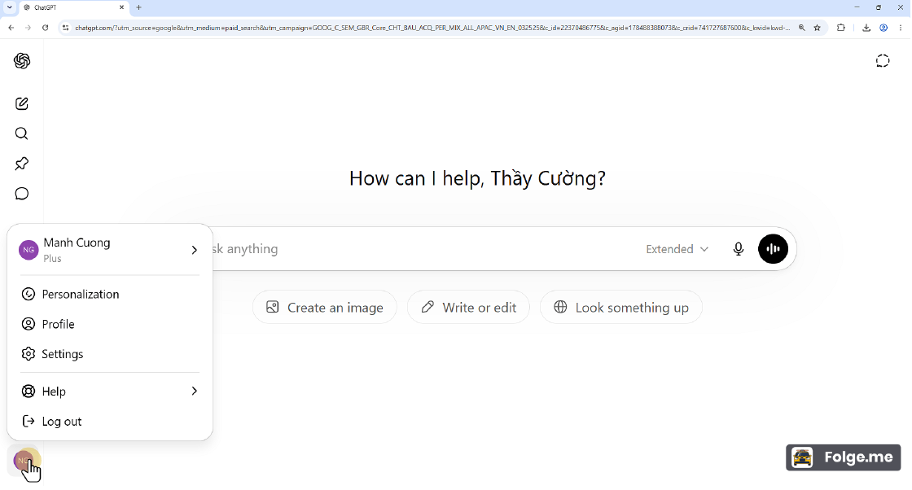

Bước 04. Chọn Log out trong menu hồ sơ
Thao tác: Nhấp vào mục “Log out” trong menu tài khoản.
Kết quả cần đạt: Hệ thống hiển thị hộp xác nhận đăng xuất hoặc bắt đầu quá trình đăng xuất.
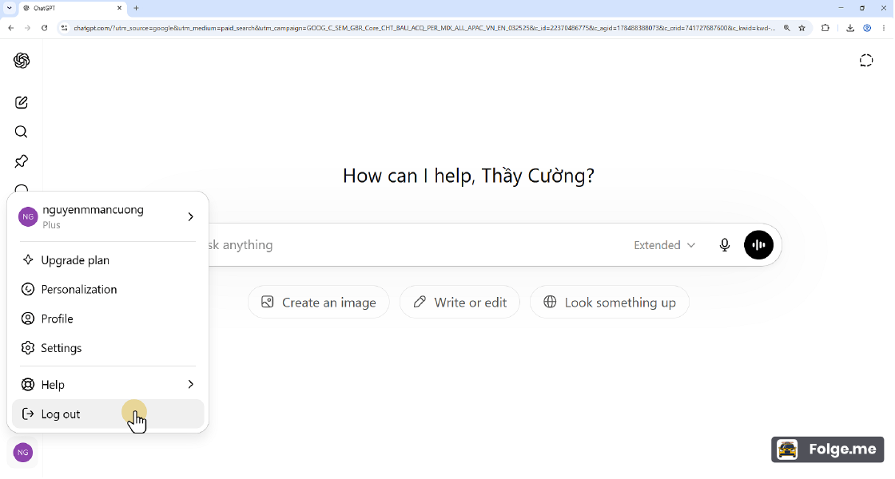

Bước 05. Xác nhận đăng xuất
Thao tác: Trong hộp xác nhận, nhấp “Log out” để đăng xuất khỏi tài khoản hiện tại.
Kết quả cần đạt: Tài khoản hiện tại được đăng xuất khỏi ChatGPT.
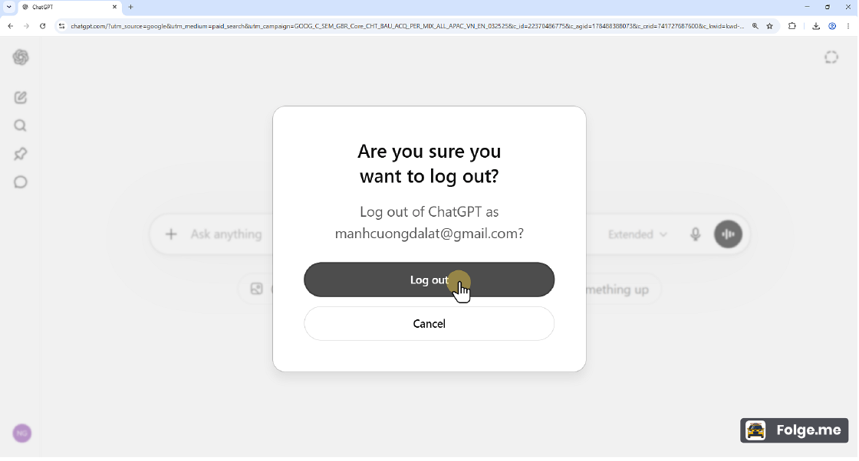

Bước 06. Chờ ChatGPT hoàn tất đăng xuất
Thao tác: Quan sát màn hình “Logging out of all accounts”. Không tắt trình duyệt khi hệ thống đang xử lý.
Kết quả cần đạt: Quá trình đăng xuất hoàn tất và giao diện ChatGPT chuyển về trạng thái chưa đăng nhập.
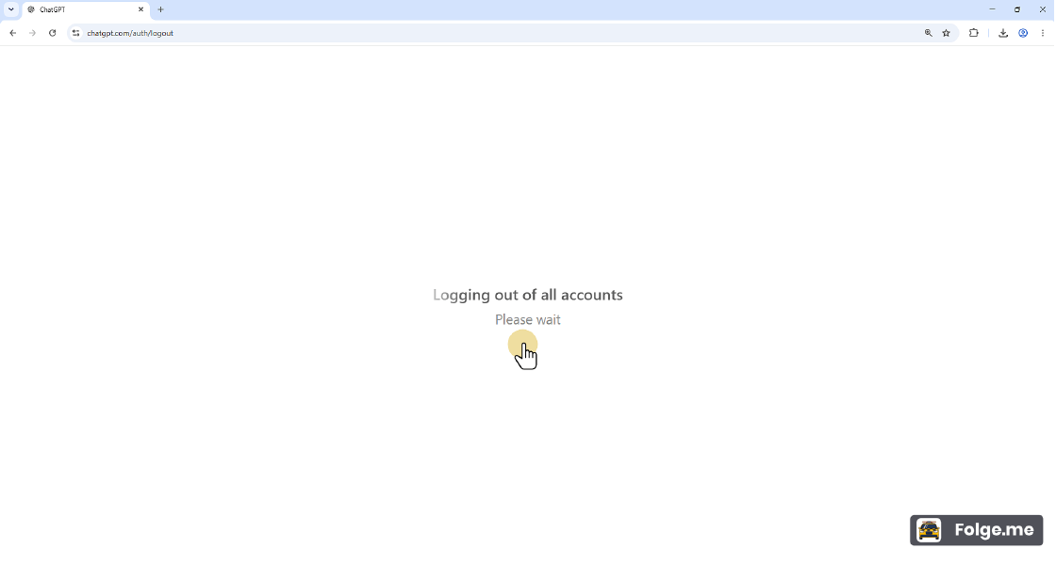

Bước 07. Nhấp Log in
Thao tác: Trên trang ChatGPT, nhấp nút “Log in” ở góc trên bên phải.
Kết quả cần đạt: Hộp đăng nhập/đăng ký xuất hiện.
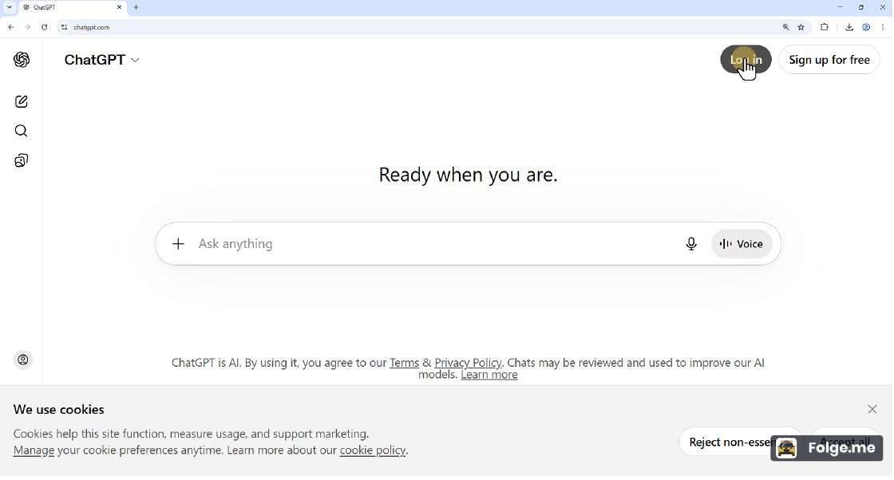

Bước 08. Chọn Continue with Google
Thao tác: Trong hộp đăng nhập, chọn “Continue with Google”.
Kết quả cần đạt: Trình duyệt chuyển sang màn hình chọn tài khoản Google để đăng nhập vào OpenAI/ChatGPT.
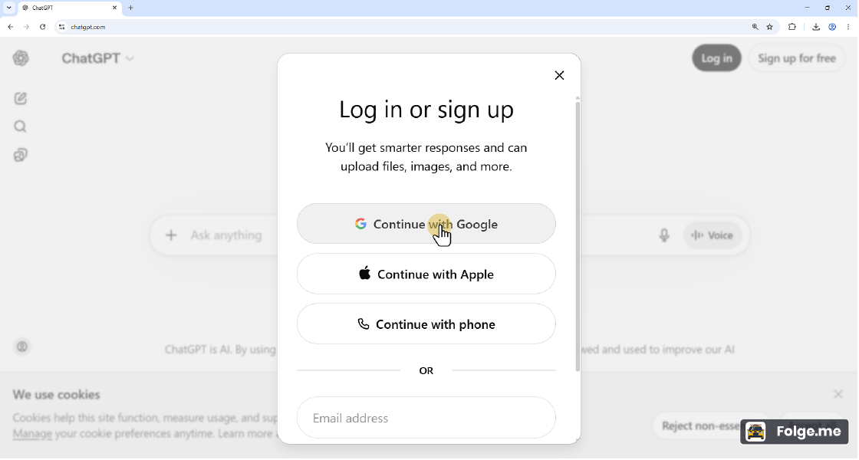

Bước 09. Chọn tài khoản Google
Thao tác: Chọn tài khoản Google được dùng cho buổi tập huấn hoặc tài khoản đã được cấp.
Kết quả cần đạt: Tài khoản được chọn và hệ thống chuyển sang bước xác thực tiếp theo.
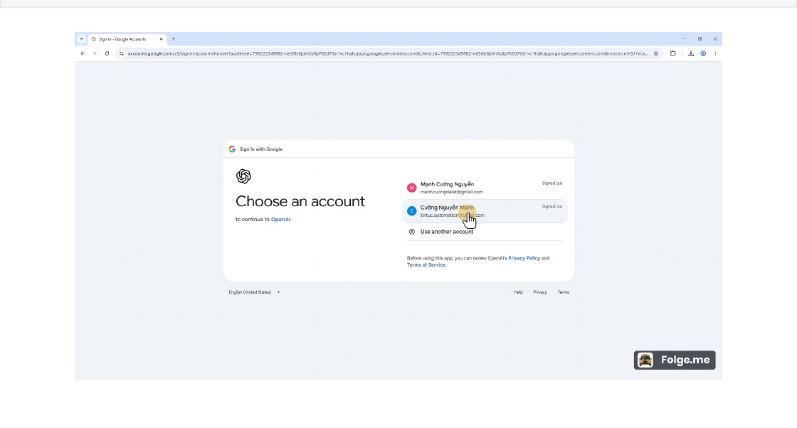

Bước 10. Nhập mật khẩu và nhấn Next
Thao tác: Nhập mật khẩu tài khoản Google, sau đó nhấp “Next”.
Kết quả cần đạt: Google xác thực thông tin đăng nhập và chuyển sang bước cấp quyền cho OpenAI nếu cần.
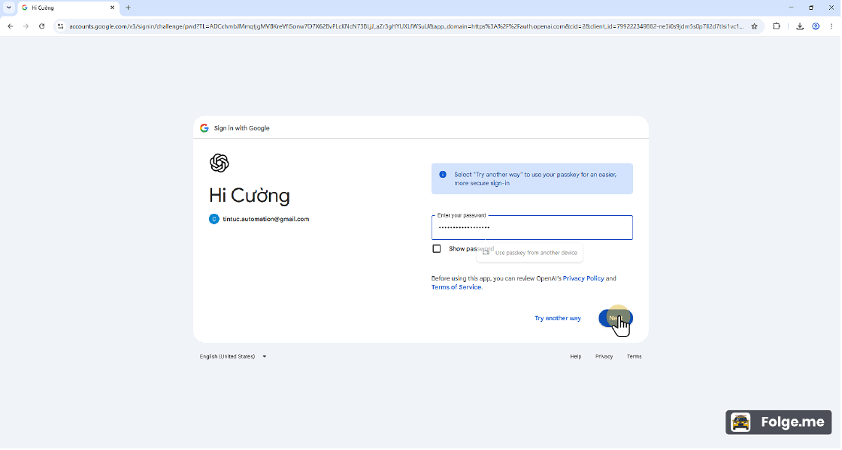

Bước 11. Nhấp Tiếp tục để cấp quyền
Thao tác: Kiểm tra thông tin tài khoản, sau đó nhấp “Tiếp tục” để cho phép OpenAI sử dụng tài khoản Google đăng nhập.
Kết quả cần đạt: Tài khoản Google được liên kết và quá trình đăng nhập ChatGPT tiếp tục.
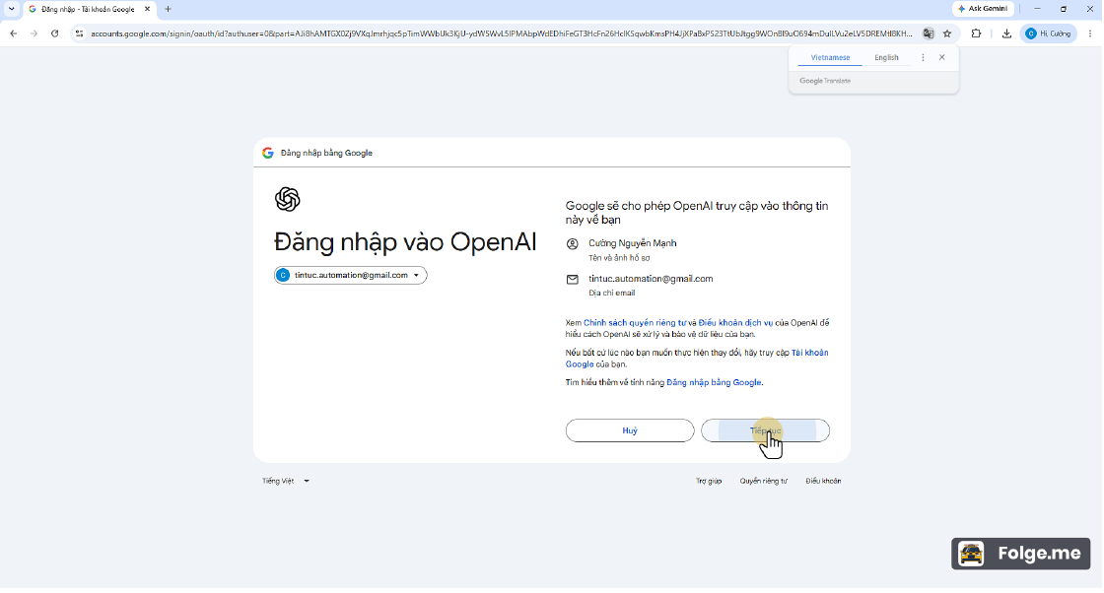

Bước 12. Bỏ qua thông báo nếu chưa cần
Thao tác: Khi xuất hiện thông báo tính năng mới, nhấp “Not now” nếu giảng viên chưa yêu cầu thao tác phần này.
Kết quả cần đạt: Thông báo được đóng, người học quay lại giao diện chính ChatGPT.
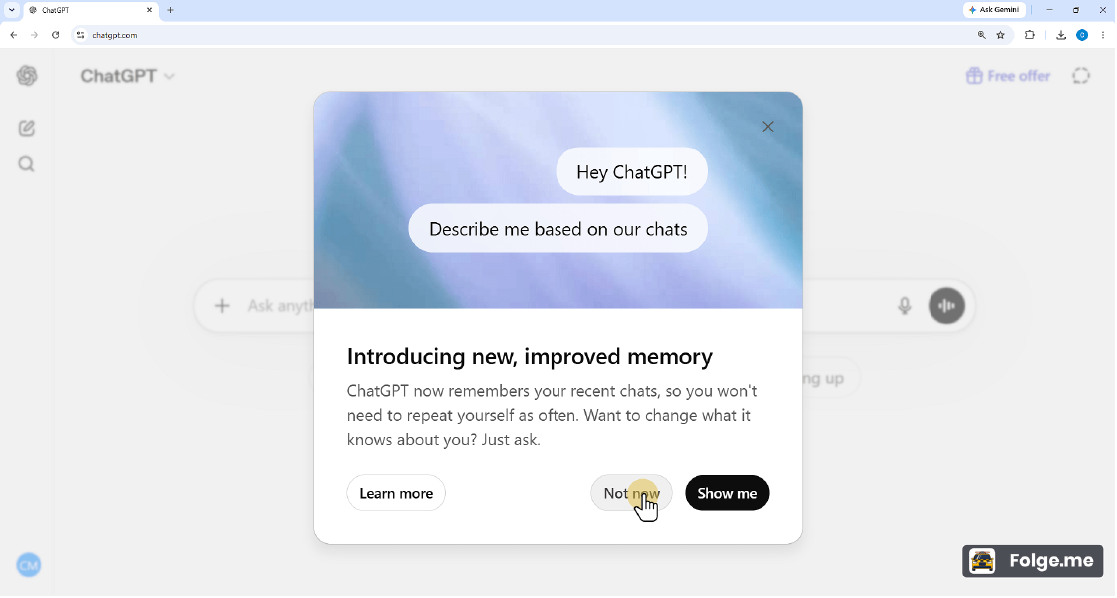

Bước 13. Mở menu tệp và công cụ
Thao tác: Nhấp biểu tượng dấu “+” cạnh ô nhập lệnh để mở nhóm tải tệp/công cụ.
Kết quả cần đạt: Menu công cụ xuất hiện, gồm Add photos & files, Recent files, Thinking, Deep research, Web search, Projects...
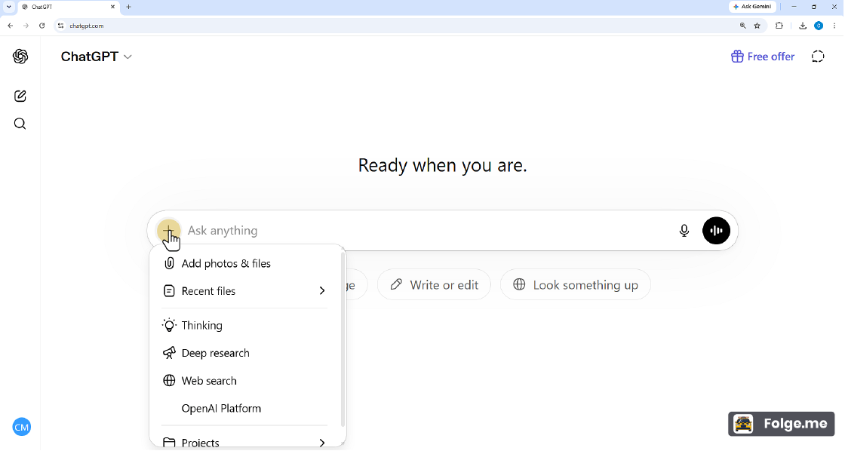

Bước 14. Mở thanh bên
Thao tác: Nhấp biểu tượng mở thanh bên ở góc trái trên của giao diện ChatGPT.
Kết quả cần đạt: Thanh bên hiển thị các mục New chat, Search chats, Library, Projects, Apps, Codex...
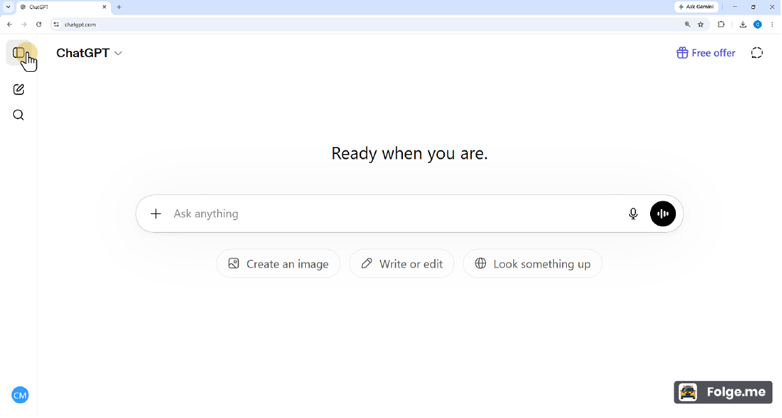

Bước 15. Nhấp vào ô nhập lệnh
Thao tác: Nhấp vào ô “Ask anything” để bắt đầu nhập prompt đầu tiên.
Kết quả cần đạt: Con trỏ nằm trong ô nhập lệnh và người học sẵn sàng gửi yêu cầu cho ChatGPT.
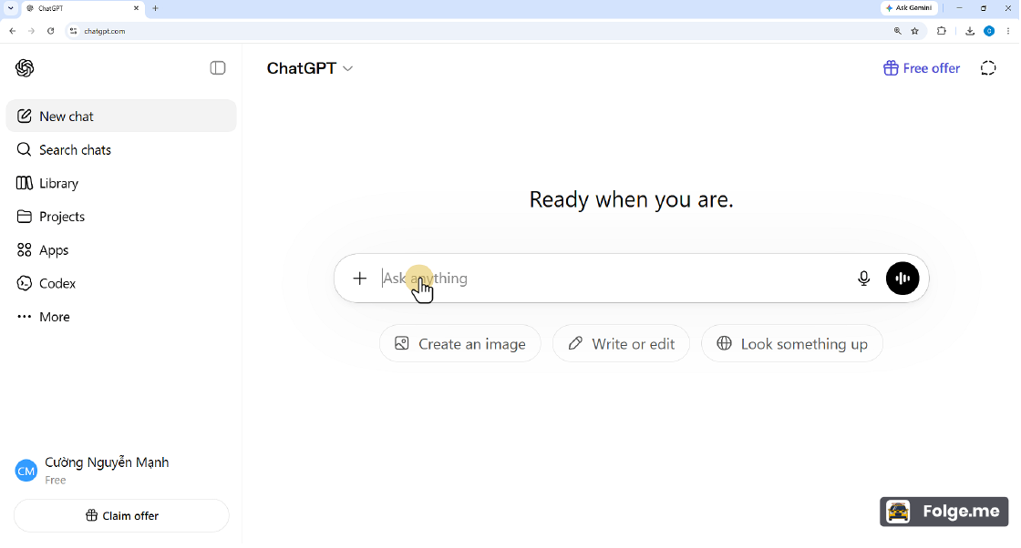

2. Checklist sau khi hoàn thành
# | Nội dung kiểm tra | Trạng thái
1 | Mở được trang ChatGPT trên trình duyệt. | ☐ Đạt / ☐ Chưa đạt
2 | Đăng xuất được tài khoản cũ khi cần. | ☐ Đạt / ☐ Chưa đạt
3 | Nhấp được nút Log in để bắt đầu đăng nhập. | ☐ Đạt / ☐ Chưa đạt
4 | Chọn được Continue with Google. | ☐ Đạt / ☐ Chưa đạt
5 | Đăng nhập được bằng tài khoản Google cần sử dụng. | ☐ Đạt / ☐ Chưa đạt
6 | Nhấp được Tiếp tục để hoàn tất cấp quyền đăng nhập. | ☐ Đạt / ☐ Chưa đạt
7 | Nhận biết được ô nhập lệnh “Ask anything”. | ☐ Đạt / ☐ Chưa đạt
8 | Mở được menu tệp/công cụ bằng biểu tượng dấu +. | ☐ Đạt / ☐ Chưa đạt
9 | Mở được thanh bên để xem New chat, Search chats, Library, Projects... | ☐ Đạt / ☐ Chưa đạt
10 | Biết báo giảng viên nếu tài khoản hoặc giao diện có lỗi khác với hướng dẫn. | ☐ Đạt / ☐ Chưa đạt

